 | Instrução de Trabalho  Preencher a solicitação de mudança (SM)  Cópia NÃO Controlada

IT-2324/REV.4.0

1. REFERÊNCIA
GTD-05.003.Gestão de Mudança e Configuração
<códigos dos documentos correspondentes em outros idiomas>

2. OBJETIVO
Este documento tem como objetivo esclarecer as atividades e responsabilidades pertinentes à uma solicitação de mudança em todo seu ciclo de vida (criação, liberação, aprovação, execução, finalização e encerramento), potencializando a aderência ao processo de Gestão de Mudanças.

3. SEGURANÇA
N/A

4. MATERIAIS NECESSÁRIOS
GMUD-MatrizDeAprovação : http://gmud.natura.net/Documentos/GMUD-MatrizDeAprovação.pdf
Tarefas – Site GMUD: http://gmud.natura.net/Documentos/Tarefas%20-%20Sistema%20GMUD.xlsx
Requisição de regra Firewall: http://gmud.natura.net/Documentos/Requisição%20de%20regra%20Firewall.doc
Alteração de objetos SAP: http://gmud.natura.net/Documentos/Alteração%20de%20objetos%20SAP.xls
Alteração tabela SAP: http://gmud.natura.net/Documentos/Alteração%20tabela%20SAP.xls
Requisição de alteração no DNS: http://gmud.natura.net/Documentos/Requisição%20de%20alteração%20no%20DNS.docx
Documentação de JOB - UC4: http://gmud.natura.net/Documentos/Documentação%20de%20JOB%20-%20UC4.xlsm

5. DEFINIÇÕES
#atendimentoTD: Plataforma utilizada para solicitação de mudança
SM: Solicitação de Mudança
STP: Solução de Tecnologia em Projetos
GOC: Gerência de Operações Centralizadas
GRP: Gerência de Relacionamento com Parceiros
GSA: Gerência de Sustentação a Aplicações
DA: Diretoria de Aplicações

6. DESCRIÇÃO

6.1 Criação de uma nova SM
Para criar uma nova SM, é necessário efetuar logon no sistema #atendimentoTD, disponível em http://tdinterativa.natura.net. Os dados de usuário e senha são os mesmos para acesso à rede da Natura. A necessidade de incluir “naturabr\” antes do nome de usuário pode ocorrer somente para usuários conectados via VPN.

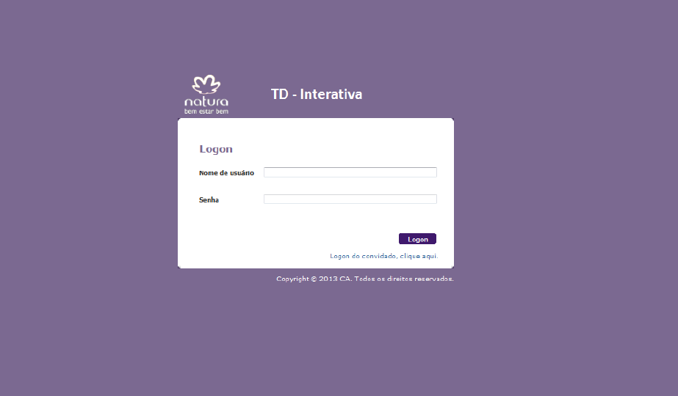

Escolher a função “Analista Nível 2” localizada no canto superior direito ao lado de “Efetuar Logoff‟, e clique em “Definir Função‟:

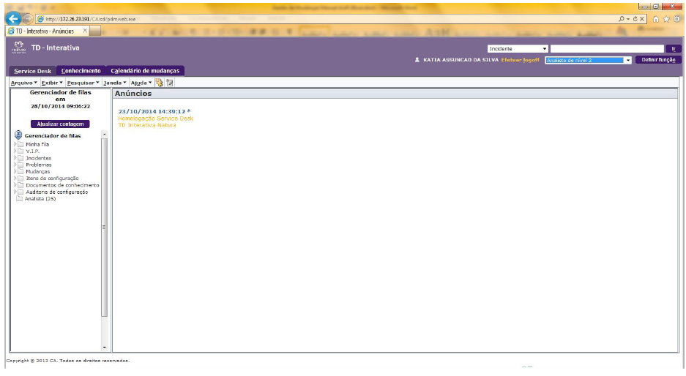

Clique em “Arquivo‟ e escolha, “Nova mudança‟:

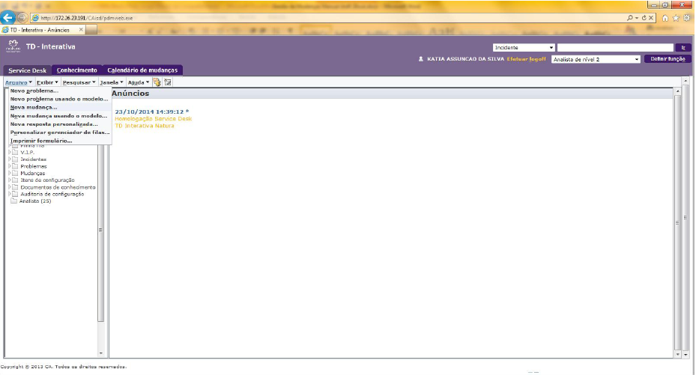

Uma nova página abrirá com o formulário de solicitação de mudanças para preenchimento.
Para os campos com títulos em azul há uma lista de informações para busca na ferramenta. Clique no título para abrir uma nova janela de busca, ou inicie o preenchimento com a informação que deseja no campo para ver as opções disponíveis em cada um deles.

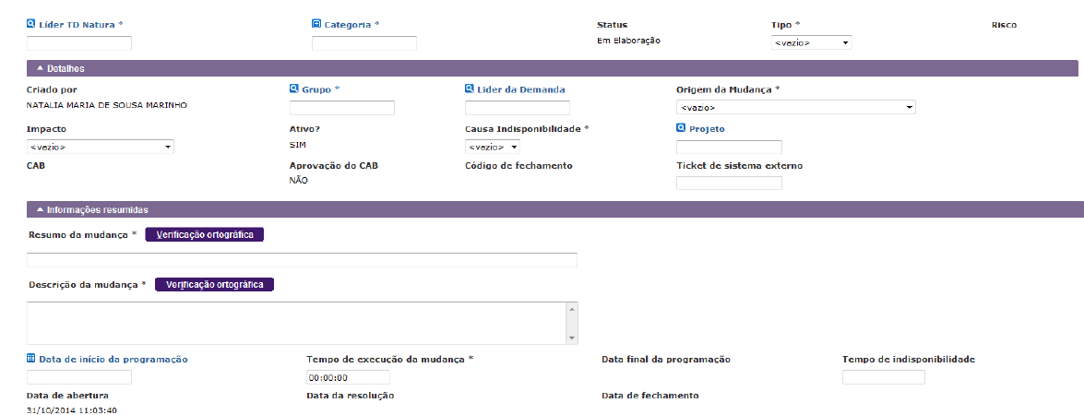

Líder TD Natura: Preencher com o nome do responsável Natura da mudança, a pessoa que precisa que ela seja realizada. Caso a mudança tenha surgido de um incidente, será o solicitante do incidente ou o seu representante.

Categoria: Neste campo você deve selecionar a atividade que será executada pela mudança. Categorias não listadas, solicitar a criação para equipe de CA SDM através do e-mail SuporteCASDM@natura.net.

Tipo: Selecionar o tipo de mudança que será executada:
- Emergencial: Mudança na qual o propósito é a correção de um incidente (exceto os chamados categorizados como “Requisição de Serviços”, que devem ser abertos através de uma mudança Não Planejada). As mudanças emergenciais devem ter vinculadas a elas o número do incidente registrado/reportado.

- Normal: São as mudanças planejadas que atendem correções de incidentes, manutenções preventivas ou periódicas, implantação de projetos, etc. As SMs planejadas devem estar com o status “Aprovação Responsável” até a sexta-feira (Possibilidade de extensão até o domingo, para aqueles que trabalham de fim de semana). Passam pelas etapas de avaliação, autorização do Comitê e implementação.

- Não Planejada: Mudanças que tenham como origem da solicitação projetos, solicitações de evolução, correção de problemas, chamados abertos na TD Interativa que tenham sido categorizados como “Requisição de Serviços”, entre outras demandas e que devido a uma eventualidade ou solicitação do negócio, não puderam ter seu planejamento previamente feito seguindo as premissas do processo.

- Padrão: É uma mudança pré-definida e pré-autorizada (não há necessidade de aprovadores). Este tipo de mudança é executada exclusivamente pela equipe de 1º nível (Produção) devido à baixa complexidade. São as mudanças “ajuste diário estoque”, “atualização de conteúdo hotsite” e “correção de inconsistência de pedidos capta x SAP”.

Risco – Será um campo posteriormente preenchido com base no resultado da pesquisa de risco.
Grupo – Qual a equipe responsável por esta mudança, a principal executora ou solicitante.
Líder da Demanda – Quem desta equipe será o responsável por toda a mudança, que irá acompanhar passo a passo de sua implementação.
Origem da Mudança – Irá informar qual o motivo desta mudança, o que gerou a necessidade da mesma. Ex: Evolutiva, Incidente, Problema, etc.
Impacto – Qual a proporção desta mudança, quantas pessoas dentro da organização podem ser afetadas.
Causa Indisponibilidade – Informar se algum sistema ficará indisponível durante a execução da mudança.
Projeto – Caso a mudança esteja envolvida em algum projeto, informe o mesmo neste campo, desde que o mesmo já tenha sido carregado na ferramenta. Projeto não listado, solicitar a criação para equipe de CA SDM através do e-mail SuporteCASDM@natura.net.
Resumo da Mudança – Informar um breve resumo da mudança neste campo. Deve explicitar de forma clara e objetiva o que a mudança promoverá no ambiente de TD. As informações abaixo devem ser observadas:
- SMs informativas: Devem conter a expressão “Informativa” no início do título. Ex.: “Informativa - <Título>”;

- SMs a executar na Parada Programada: Devem conter a expressão “Parada Programada” no início do título. Ex.: “Parada Programada - <Título>”;

- SMs que atendam o escopo da Release: Devem conter a expressão “Release” no início do título. Ex: “Release - <Título>”.

Descrição da Mudança – Neste campo, deve ser informada uma breve descrição das atividades que serão feitas durante a mudança, além das informações listadas abaixo:
- SMs Não Planejadas ou Emergenciais: devem explicar por qual motivo ela não pode aguardar o prazo de uma SM planejada. SMs que sejam complementares ou correção de outra SM: Incluir também esta informação ressaltando o número da SM sendo complementada/corrigida.
- SMs Informativas: informar a data e a hora (de início e fim) em que a atividade efetivamente foi realizada, quem fez a solicitação da demanda (GRP ou Plataformas DA ou GSA DA) e quem aprovou sua execução (STP ou GOC) e abertura posteriormente como informativa, e por qual motivo não foi aberta a SM antes da execução.
- SMs submetidas com itens de configuração em conflito com outra SM: Informar com quem foi alinhado (nominal a pessoa do alinhamento) que o item poderia ser usado simultaneamente.

- SMs de Transporte de Request: Todas as requests que serão transportadas em mudanças de transporte de request devem ser listadas neste campo.

Data de inicio da programação – Informar a data e horário de início da mudança.

Tempo de execução da mudança – Informar o período total de execução da mudança, incluindo o teste e retorno.
Clique em "Salvar" para criação da mudança. Certifique-se que todos os campos obrigatórios foram preenchidos. Caso tenha algum campo obrigatório (*) sem preenchimento, o mesmo será marcado de vermelho, conforme exemplo abaixo:

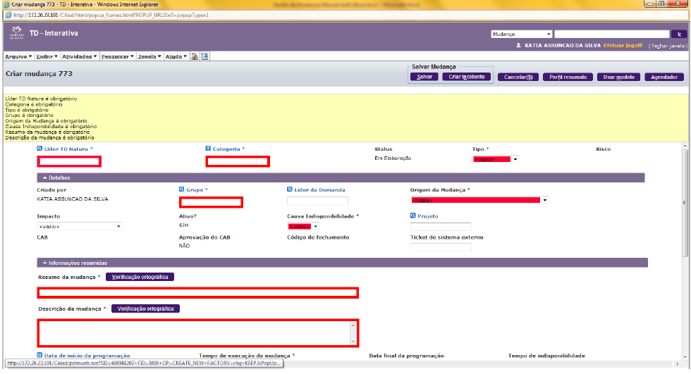

Preencher a "Pesquisa de Risco”: clicar em “Pesquisa de risco” no campo superior direito e preencher o formulário do questionário.
Importante: Uma vez preenchida a pesquisa de risco na ferramenta, não é possível fazer a edição. Em caso de preenchimento incorreto, a mudança deverá ser cancelada e aberta uma nova mudança.

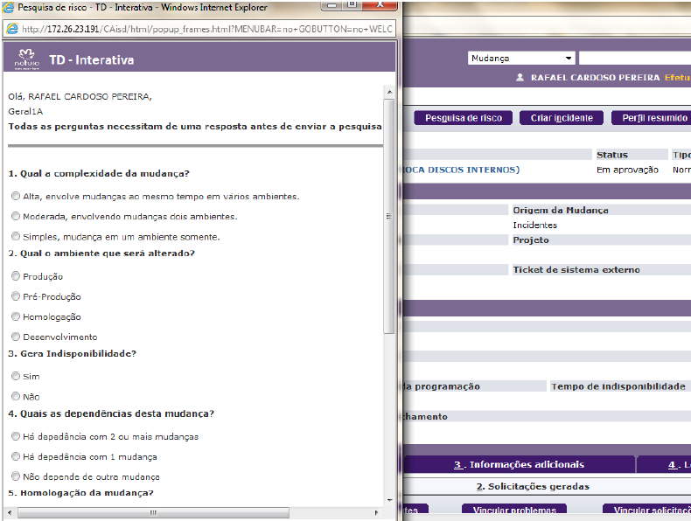

Adicionar os itens de configuração a alterar:
Todos os itens de configuração que serão alterados por alguma tarefa na mudança devem ser selecionados e adicionados à mudança. Para selecionar os itens de configuração, siga os passos abaixo:

- Selecione a aba 2. Gerenciamento de configurações e em seguida 1. Itens de configuração e clique em “Atualizar ICs”.

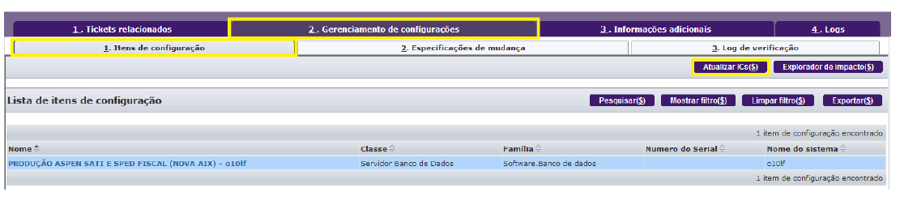

- Na nova tela, insira o nome ou parte do nome do item que deseja pesquisar. Para ter uma busca mais eficiente, sempre coloque a nomenclatura entre porcentagem (%xxx%). Selecionar o botão "Pesquisar":

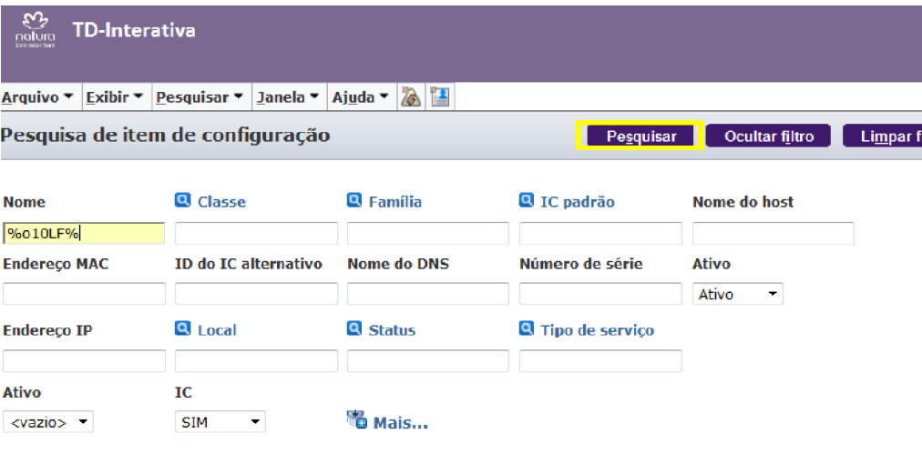

- Com base no Filtro informado, a ferramenta irá trazer o resultado da pesquisa:

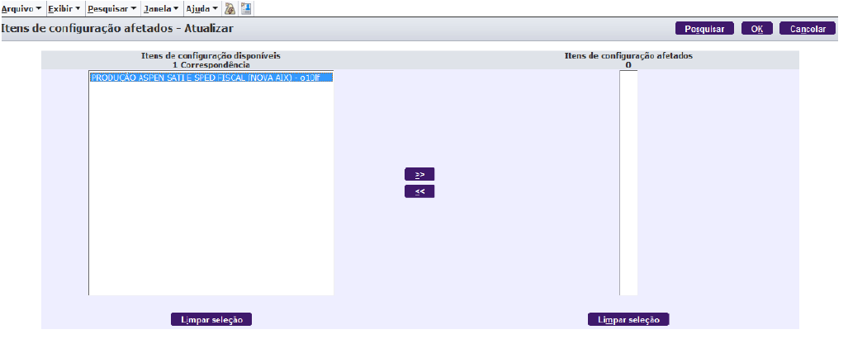

- Selecione o(s) IC(s) desejado(s) e adicione na coluna Itens de Configuração Afetados. Para selecionar mais de um item de configuração é possível utilizar o atalho Shift+ ou Shift+.

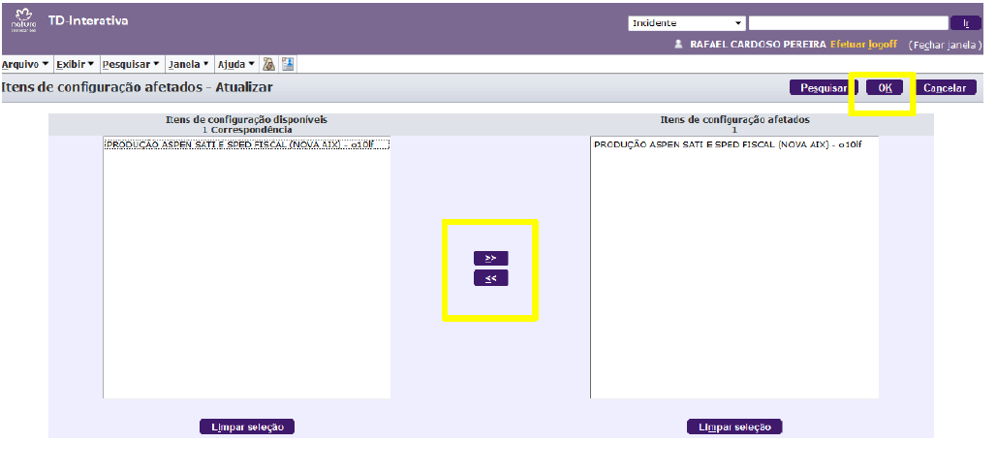

- Clique no botão OK. Os itens selecionados devem aparecer listados na aba “2. Gerenciamento de Configurações” sub aba “1.Itens de Configuração”:

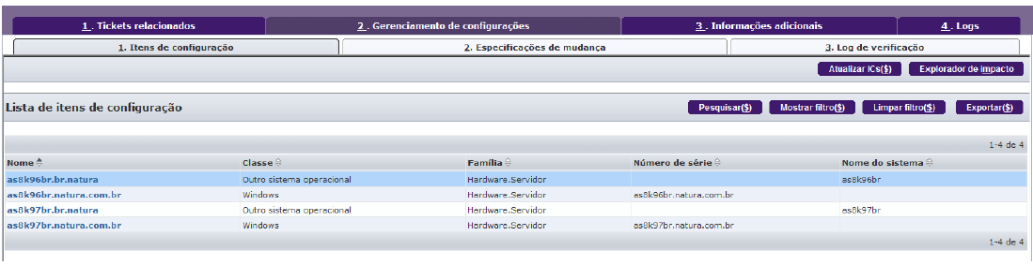

Para Itens de Configuração não listado, solicitar a análise e criação para equipe da GMUD através do e-mail gmud@natura.net informando o nome do item, classe, família e aplicações.

Qualquer ação de aprovação, execução, teste ou retorno da mudança deve ser listada como tarefa em “3. Informações Adicionais” sub aba “2. Tarefas do fluxo de trabalho”. A ferramenta já traz algumas tarefas padrão:

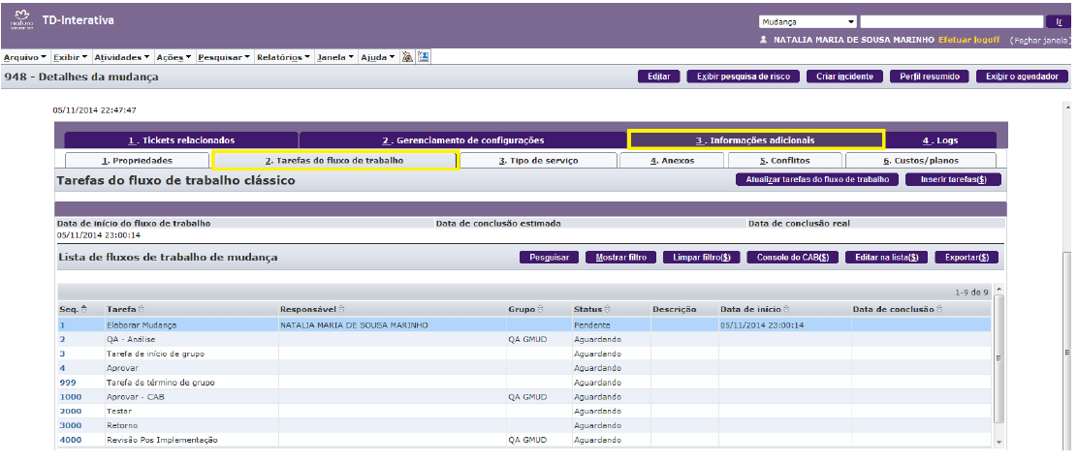

Para inserir nova tarefa de aprovação, é necessário incluir a tarefa de acordo com o documento GMUD-MatrizDeAprovação.
Na aba "3. Informações Adicionais", clicar no botão “Inserir Tarefas‟.

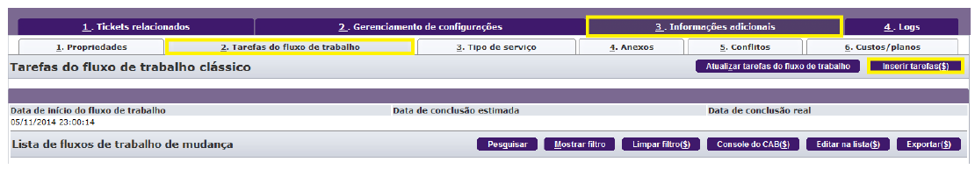

Na nova janela aberta, informar entre quais tarefas existentes será adicionada a nova tarefa. No caso de aprovação, inserir a partir de “Aprovar”, no máximo até “Tarefa de término de grupo”:

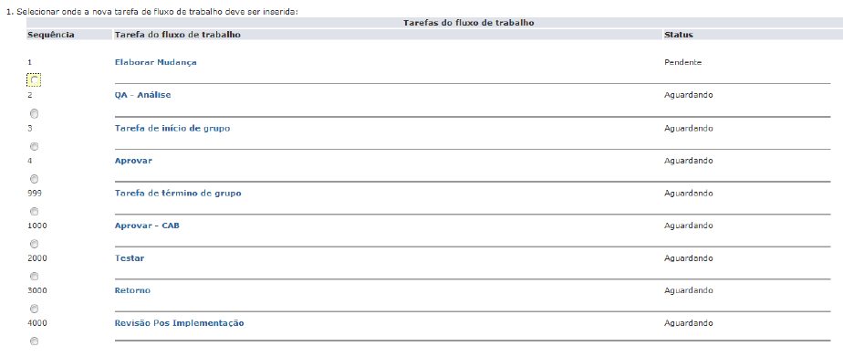

Escolha o tipo de tarefa que deve ser inserido.

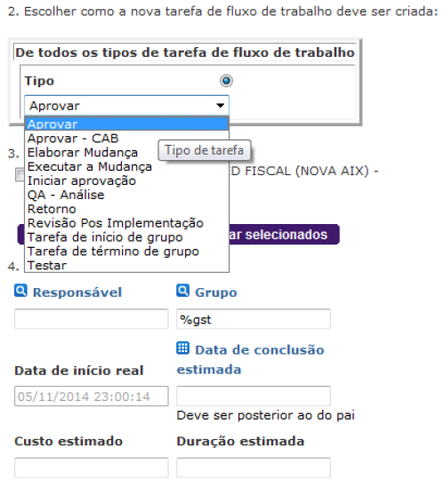
Para as tarefas de aprovação, não é necessário selecionar os itens de configuração escolhidos anteriormente.
Inclua o grupo responsável por esta tarefa (para aprovações nominais, incluir o responsável pela tarefa):

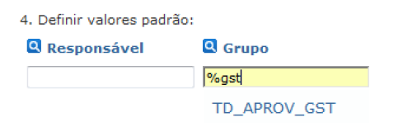

Clique em Adicionar:
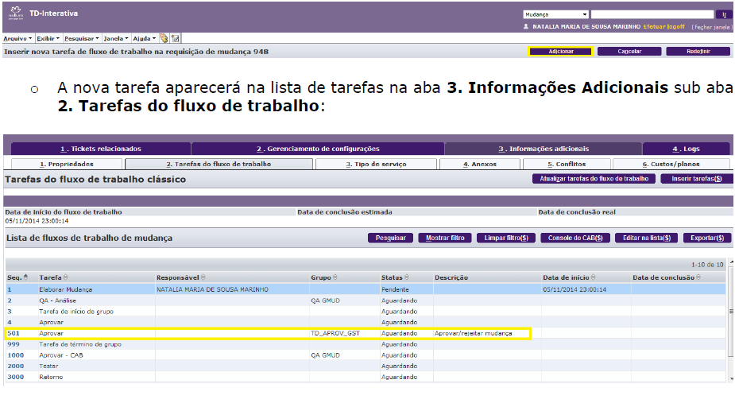
Estes passos devem ser utilizados para a inclusão de todos os grupos aprovadores para o tipo de mudança que será executado, de acordo com a matriz de aprovação.
A tarefa de número 4 é uma tarefa padrão e deve ser utilizada para inclusão de um dos grupos aprovadores. A não atribuição de um grupo responsável para a tarefa 4 faz com que o fluxo de aprovação não possa ser finalizado.
Para editar a tarefa existente e atribui-la a um grupo, clique no número da tarefa:

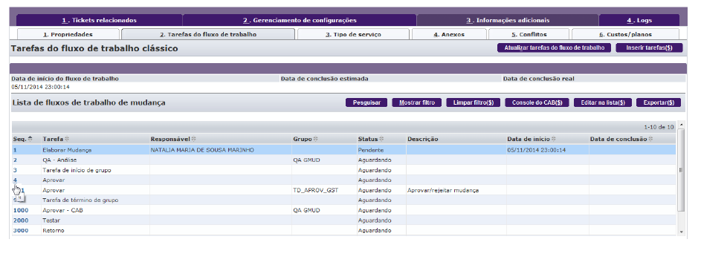

Na nova janela, clique em Editar:

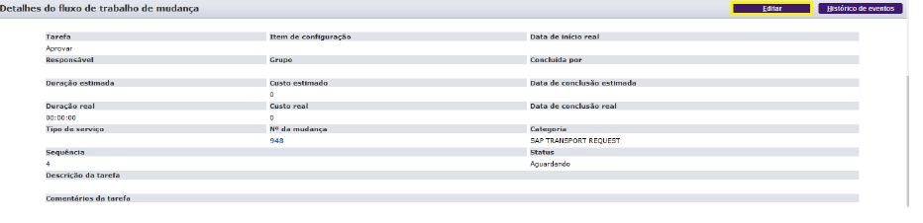

Atribua esta tarefa a um dos grupos aprovadores (Grupo) ou aprovador nominal (Responsável) de sua mudança. Caso deseje incluir comentários para esta tarefa, preencha a informação no campo Descrição da tarefa:

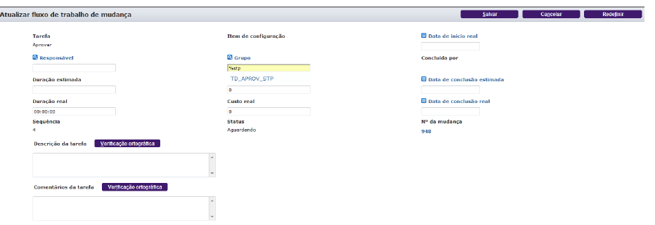

Clique em Salvar para atualizar a informação no fluxo de tarefas de sua mudança:

Para inserir a tarefa de execução, é necessário atrelar um item de configuração cadastrado na ferramenta. Deve também ser preenchida a informação de data de início real de acordo com o início da tarefa acordado dentro da janela para orientação do grupo executor. Mudanças com tarefas sem as informações mencionadas serão reprovadas para ajuste.
Inclua a nova tarefa, clicando em “Inserir tarefa” na aba “3. Informações Adicionais” sub aba “2. Tarefas do fluxo de trabalho”:

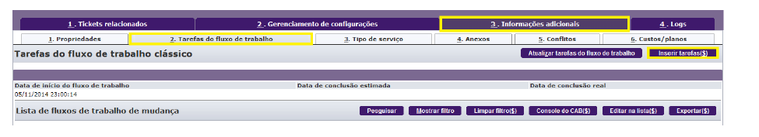

Na nova janela aberta, informar entre quais tarefas existentes será adicionada a nova tarefa. No caso de nova tarefa de execução, inserir a partir de Aprovar - CAB, no máximo até Testar:

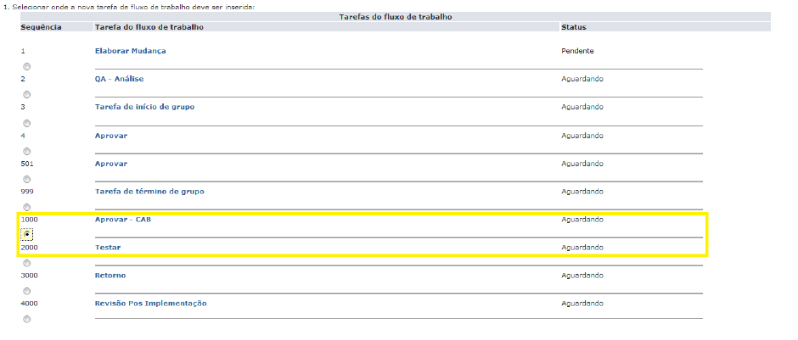

Escolha o tipo de tarefa que deve ser inserido.

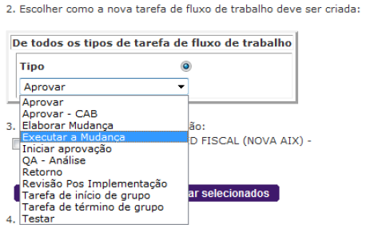

Para as tarefas de execução, é obrigatório selecionar os itens de configuração escolhidos anteriormente. É possível selecionar diversos itens de configuração nesta etapa. Para cada item, será adicionada uma nova tarefa na lista de tarefas da mudança:

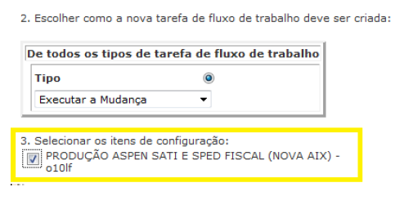
Inclua o grupo responsável por esta tarefa (para aprovações nominais, incluir o responsável pela tarefa):

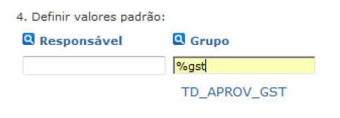
Clique em Adicionar:

A nova tarefa aparecerá na lista de tarefas na aba 3. Informações Adicionais sub aba 2. Tarefas do fluxo de trabalho:

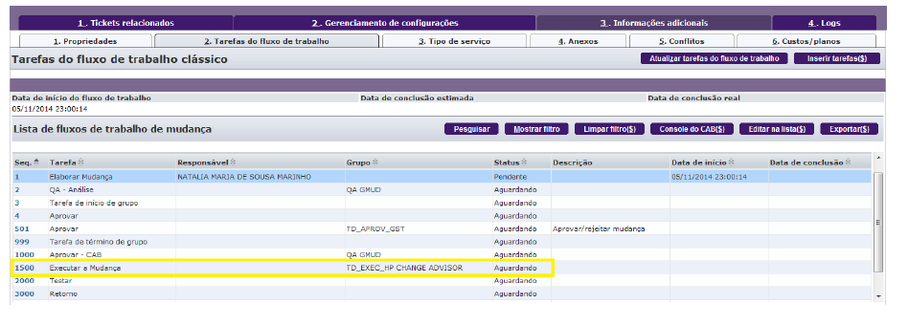

Para incluir os detalhes de cada uma das tarefas, clique no número da tarefa de execução:

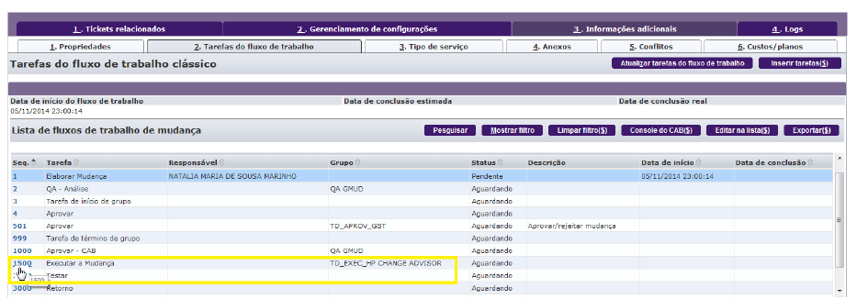

Na nova janela, clique em Editar:

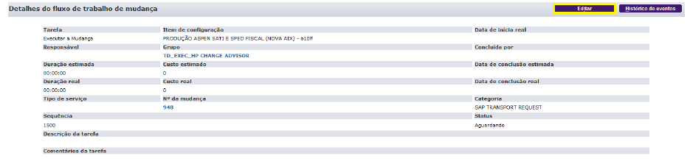

Preencha as informações conforme abaixo:
Item de configuração: Verifique se o item está atrelado à tarefa;
Data de início real: Preencha com a data e hora de início que o executor deve iniciar esta atividade;
Responsável ou Grupo: Preencha com a informação do executor da tarefa que está sendo atualizada;
Duração estimada: Informe o tempo total previsto para a atividade que está sendo atualizada;
Data de conclusão estimada: Preencha com a data prevista de conclusão da atividade sendo editada.
Descrição da tarefa: Este campo deve ser preenchido com as orientações da tarefa de execução das atividades para o executor.

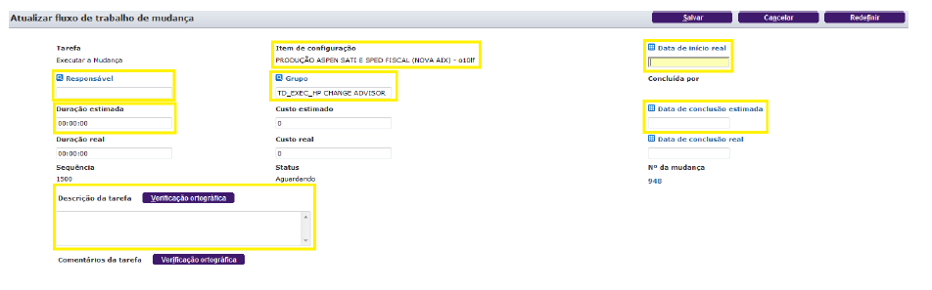

Após o preenchimento das informações acima, cliquei em salvar para finalizar a edição desta tarefa. O procedimento acima deve ser seguido para todas as tarefas de execução da mudança.

Para editar a tarefa de teste com os detalhes de sua mudança, siga o procedimento abaixo:
- Para editar a tarefa existente e atribui-la a um grupo, clique no número da tarefa:

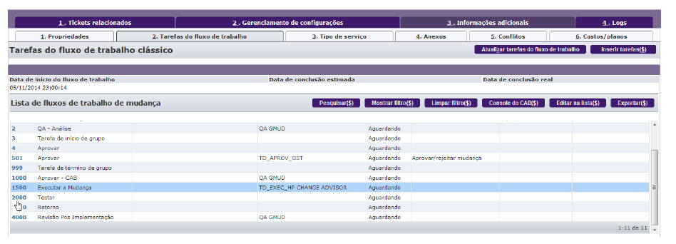

Na nova janela, clique em Editar:

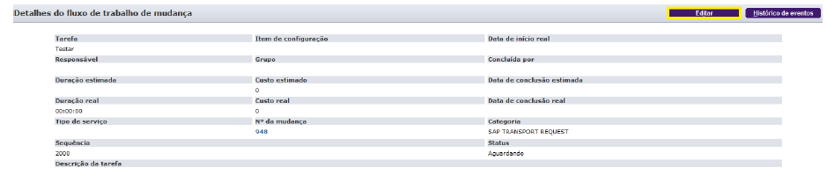

Preencha as informações conforme abaixo:
Data de início real: Preencha com a data e hora de início que o responsável pelo teste deve iniciar esta atividade;
Responsável ou Grupo: Preencha com a informação do responsável pelo teste que será realizado;
Duração estimada: Informe o tempo total previsto para o teste que está sendo atualizado;
Data de conclusão estimada: Preencha com a data prevista de conclusão do teste;
Descrição da tarefa: Este campo deve ser preenchido com as orientações do procedimento de teste que deve ser observado pelo responsável.

Clique em Salvar para atualizar a informação no fluxo de tarefas de sua mudança:

Para editar a tarefa de retorno com os detalhes de sua mudança, siga o procedimento abaixo:
- Para editar a tarefa existente e atribui-la a um grupo, clique no número da tarefa:

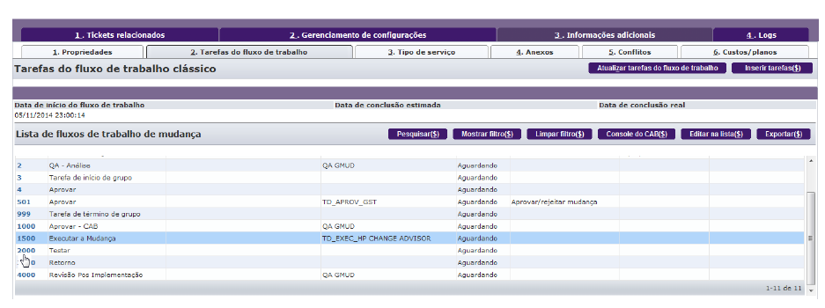

Na nova janela, clique em Editar:

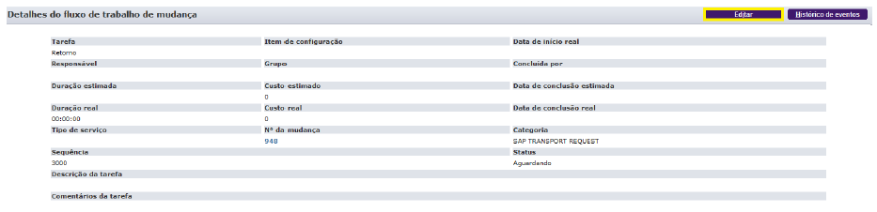

Preencha as informações conforme abaixo:
Data de início real: Preencha com a data e hora de início que o responsável pelo retorno deve iniciar esta atividade;
Responsável ou Grupo: Preencha com a informação do responsável pelo retorno;
Duração estimada: Informe o tempo total previsto para o retorno;
Data de conclusão estimada: Preencha com a data prevista de conclusão do retorno;
Descrição da tarefa: Este campo deve ser preenchido com as orientações do procedimento de retorno que deve ser observado pelo responsável.

Clique em Salvar para atualizar a informação no fluxo de tarefas de sua mudança:

Anexos

Para inserir anexos, selecione a aba 3. Informações Adicionais e sub aba 4. Anexos. Clique no botão “Anexar documentos”:

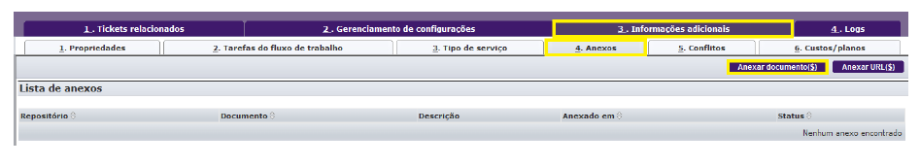

Na nova janela, clique em Procurar para buscar o arquivo que deseja incluir. Após a seleção do documento, inclua o nome do documento e a descrição, facilitando a localização dos documentos. O tamanho máximo de cada arquivo é de 5Mb. Não é possível incluir.exe.
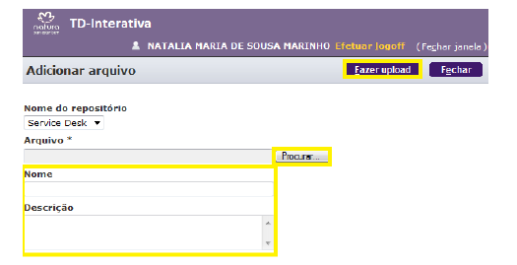
Anexos obrigatórios para SMs da área de Sistemas:
- Especificação Funcional
- E-mail de aprovação da especificação funcional
- Plano de Testes
- Evidências de homologação
- E-mail de aprovação/validação da evidência de homologação anexa
Nota: Na ausência de um desses itens ou não seja aplicável, é necessário incluir uma justificativa para cada item. É importante que as áreas não técnicas sejam capazes de compreender todas as informações incluídas e que seja possível fazer a rastreabilidade dos artefatos com o escopo da mudança.

Anexos obrigatórios para Mudanças de SAP:
- Transporte de Request: anexar o print de todas as requests que serão transportadas;
- Alteração de Objeto criados em outros ambientes (Repair Task): Anexar no formulário o arquivo de alteração de objeto;
- Alteração de tabela: Anexar no formulário o arquivo de alteração de tabela;

Anexos obrigatórios para Manutenção em Regras de Firewall:
- Deve ter nos anexos o formulário de requisição com toda a demanda da descrição preenchida.

Anexos obrigatórios para Requisição de alteração de DNS:
- Deve ter nos anexos o formulário de requisição com toda a demanda da descrição preenchida.

Anexos obrigatórios para Mudanças em que haverá execução de script rodaora/rodasql:
- Deve ter nos anexos o arquivo de todos os scripts mencionados no plano de execução da SM.

Criação/Alteração de Jobs:
- Deve ter nos anexos a documentação de todos os Jobs criados/alterados na SM em questão.

Atualização de Documentação Técnica - OIs:
- Incluir as documentações técnicas que foram atualizadas.
Nota: Todos os documentos que tem modelos obrigatórios a serem utilizados, estão na pagina inicial da GMUD no endereço http://gmud.natura.net na área de documentos de Suporte.

Concluir a elaboração e liberar para aprovação

A atividade de elaboração deve ser concluída para que as tarefas de aprovação sejam iniciadas. Para concluir as atividades, selecione o número da tarefa:

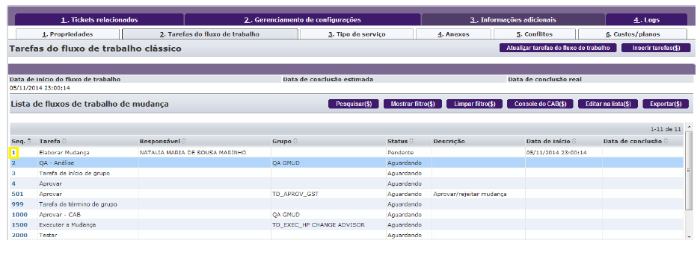

Na nova janela, clique em Editar:

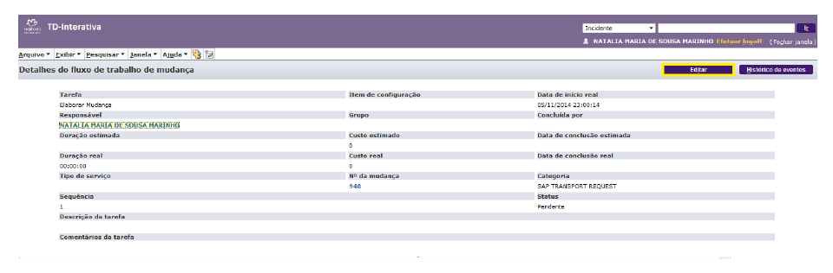
Altere o status da tarefa para “concluída” e salve a tarefa:

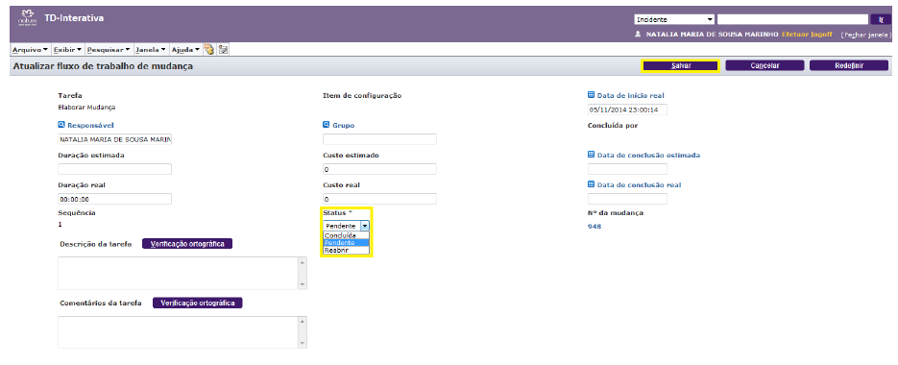
A tarefa aparecerá como concluída no fluxo, e a tarefa sequente ficará com o status “pendente”:

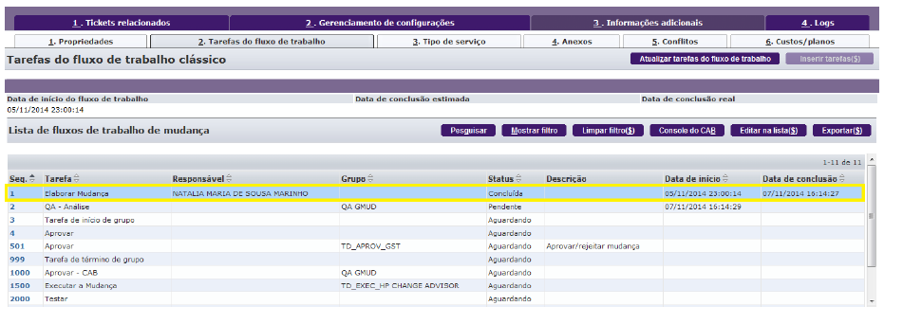

Abertura de mandante SAP

Para autorização de qualquer abertura de mandante SAP (customizing) diretamente nos ambientes de produção do SAP por colaboradores competentes é necessário abrir uma solicitação de mudança para que se obtenha aprovação formal. Mas antes mesmo de abrir a solicitação, é preciso deixar claro em quais situações é permitido a abertura do mandante:

Permitido: Quando há alteração em objetos não transportáveis (Intervalo de numeração, etc.) seja para uma demanda de manter ou de um novo projeto.

Não é permitido: Para objetos que são transportáveis e podem gerar diferença entre os ambientes envolvidos na abertura do mandante.

Uma vez permitido, deve ser aberta a solicitação de mudança seguindo os passos mencionados neste documento.

- Na elaboração da SM, colocar no plano de execução colocar uma atividade para abrir e outra para fechar o mandante:

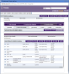

- Depois que a SM for submetida e estiver no passo de aprovação, as equipes responsáveis devem verificar se no plano há as atividades de abertura e fechamento de mandante. Caso contrário, é necessário reprovar para que o solicitante possa fazer a correção.

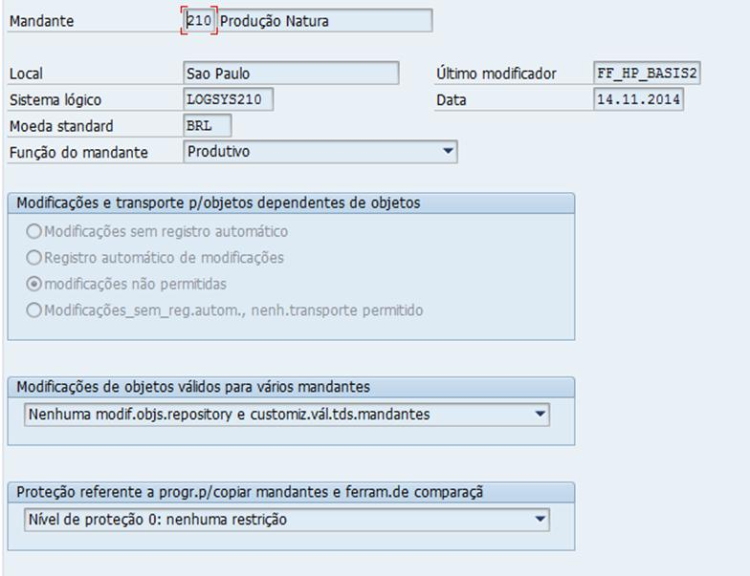
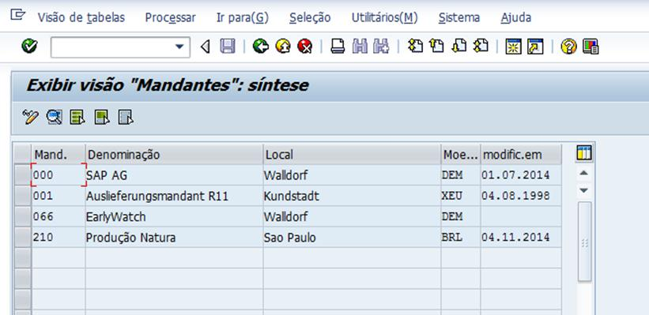
- Uma vez a SM aprovada e liberada para execução o mandante deve ser aberto através da transação SCC4:

- Selecionar o mandante:
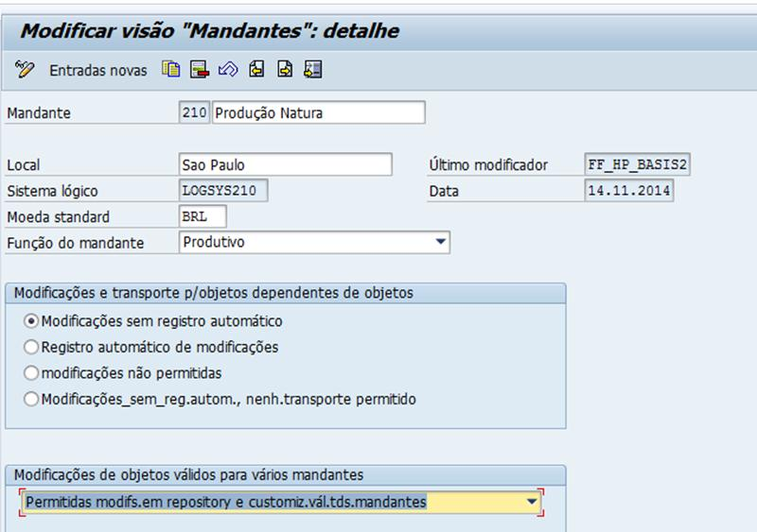

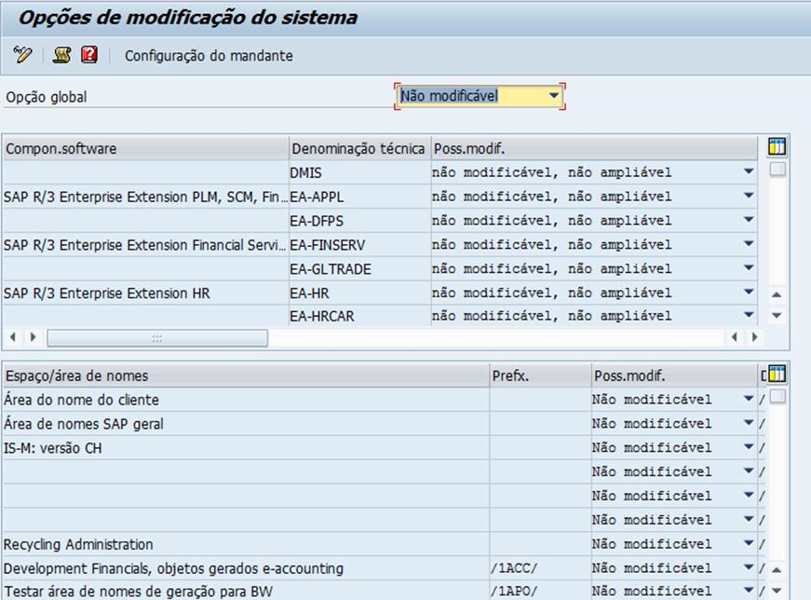
- Ir à transação Se06 e clicar no botão “Opções de modificação do sistema”:
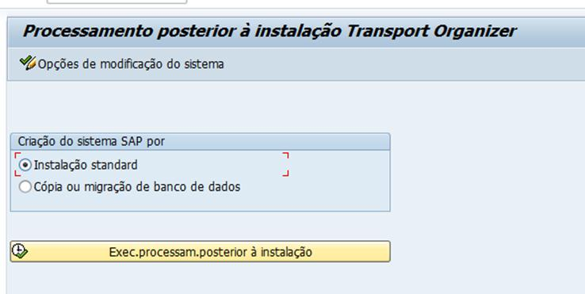

- Deixar as opções conforme tela abaixo:
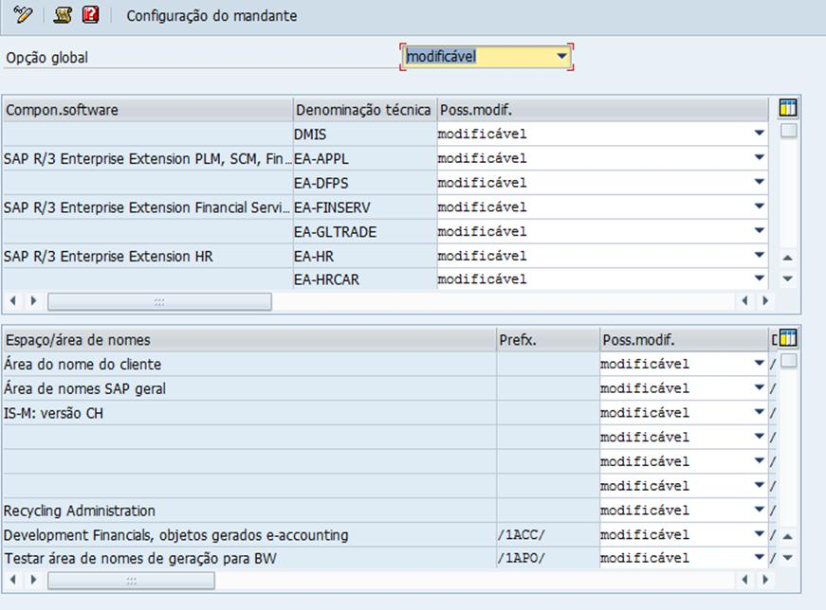

- Ação em caso de desvio: Será recusada a abertura de mandante caso as atividades não estejam descritas na SM.

- Depois que todas as atividades da SM foram executadas, o mandante deve ser fechado e a SM deve ser finalizada.

- Na finalização é necessário colocar todas as evidências de que a atividade foi realizada com sucesso.

- Após a finalização a equipe GMUD fará a RPI para saber se a SM foi mesmo realizada conforme o planejada e que todas as evidências foram colocadas.

- Vale reforçar que a SM deve ser bem avaliada pelos envolvidos para que todos os critérios mencionados acima sejam atendidos.

- O executor deve respeitar o plano de execução, principalmente no que diz respeito aos horários previstos para abertura e fechamento do mandante. Caso tenham problema devem comunicar ao líder Natura e ao gestor de mudanças.

- Se eventualmente for necessário abrir o mandante (em caso de incidente, implantação de projeto) sem uma SM, é necessário que o solicitante entre em contato com o líder Natura e o gestor de mudanças para obter aprovação. Posteriormente deverá ser aberta a SM Informativa para documentar a ação e seguir os procedimentos mencionados neste documento.

7. RESULTADO ESPERADO
7.1GMUD: Solicitação de mudança criada.
7.2Mandante SAP:

8. DOCUMENTOS CITADOS
NORMA: NM - 0304

9. ANEXOS
N/A

10. REGISTROS

Nome do registro | Processo/  Subprocesso | Área | Local e  Forma de Armazenamento | Rastreabilidade | Tempo de Retenção | Proteção | Disposição
ID XXXXX no #atendimentoTD | GTD.05.003 Gestão de mudanças e configuração | Infraestrutura | Natura Lapa (E-Business Park) | tdinterativa.natura.net | Permanente | Backup | Manter

